**深 圳 大 学 实 验 报 告**

**课程名称： 算法设计与分析**

**实验项目名称： 实验6 最大流应用问题**

**学院： 计算机与软件学院**

**专业： 计算机科学与技术**

**指导教师： 刘刚**

**报告人：黄志鹏 学号：2017303008 班级：计科1班**

**实验时间： 2020年6月23日 - 2020年6月30日**

**实验报告提交时间： 2020年7月3日**

**教务部制**

**一．实验目的**

* + 1. 掌握最大流算法思想。
    2. 学会用最大流算法求解应用问题。

1. **实验内容**

1. 有m篇论文和n个评审，每篇论文需要安排a个评审，每个评审最多评b篇论文。请设计一个论文分配方案。

2. 要求应用最大流解决上述问题，画出m=10，n=3的流网络图并解释说明流网络图与论文评审问题的关系。

3. 编程实现所设计算法，计算a和b取不同值情况下的分配方案，如果没有可行方案则输出无解。

1. **实验步骤和过程**
2. 有m篇论文和n个评审，每篇论文需要安排a个评审，每个评审最多评b篇论文。请设计一个论文分配方案。

最大流问题的定义：

在优化理论中,最大流问题涉及到在一个单源点、单汇点的网络流中找到一条最大的流。简单来说，就是从源点出发，经过若干条路径，最后到达汇点的所有流的和。增广路是指当进行若干次操作后，当前网络还存在使最大流更大的路径。当网络不存在增广路的时，将无法再增加最大流，即已求到最大流，所以最大流的确定条件是当前的网络中不存在增广路。

分配方案：

建点：我们先建立一个超级源点，一个超级汇点，左边的10个点代表着10篇论文。右边3个点代表着3个评审。

(1)超级源点到左边10个点先各自连一条边,容量为a,这条边代表着每一篇论文需要a个评审来给它评，如果我们到最后跑完最大流这些边没有流满，成为割边，那么就说明还有文章没有被评完。

(2)从每篇文章到各个评委都连一条容量为1的边。表明每篇文章都能被各个评委评，但是只能被评一次。

(3)从每个评委到超级汇点连一条流量为b的边。这条边是来限制每个评委能评的文章数。每个评委只能通过这条容量为b的边才能到达超级汇点，所以他们评的文章数不会超过b。

最终求出最大流，如果最终的最大流满足maxflow = a*10,则证明这道题有解，否则无解。

2. 要求应用最大流解决上述问题，画出m=10，n=3的流网络图并解释说明流网络图与论文评审问题的关系。

根据第一个问题设计的方案，可画流网络图如下：

十篇论文

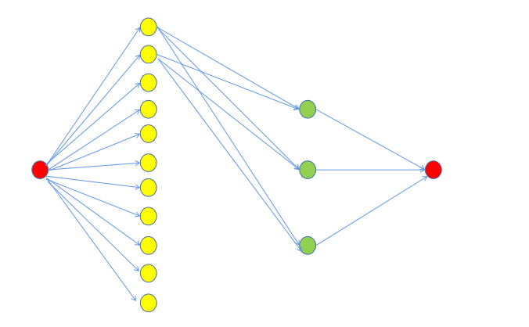

三位评审

汇点T

源点S

容量全为b

容量全为1，图中边未画全

容量全为a

3.编程实现所设计算法，计算a和b取不同值情况下的分配方案，如果没有可行方案则输出无解。

算法设计：

本次实验中使用的时课堂上老师已经讲了的EK算法，它主要的思想是使用bfs从源点到汇点不断寻找一条最短的增广路径，然后进行增广操作。直到找不到这样一条路径，这个算法的时间复杂度是O(VE2)。

算法伪代码：

int BFS_T()

    queue<int> que;

    for (i = 0; i < MAXN; ++i)

        vis[i] = 0;

        last_vex[i] = 0;

        vertex_flow[i] = 0;

    vis[source] = 1;

    vertex_flow[source] = 9999;

    que.push(source);

    while(!que.empty())

        temp = que.front();

        que.pop();

        if(temp == sink)   break;

        for (i = source; i <= sink; i++)

            if (!vis[i] && val[temp][i] > 0)

                vis[i] = 1;

                last_vex[i] = temp;

                if (vertex_flow[temp] > val[temp][i])

                    vertex_flow[i] = val[temp][i];

                else vertex_flow[i] = vertex_flow[temp];

 que.push(i);

    if(vertex_flow[sink-1]==0)  return 0

    else  return vertex_flow[sink-1]

实验结果：

举例：最大流满足maxflow = a*10,则证明这道题有解

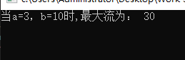

计算a和b取不同值情况下的分配方案，如果没有可行方案则输出无解，结果如下：

|  |  |  |  |
| --- | --- | --- | --- |
| a/b | 1 | 2 | 3 |
| 1 | 无解 | 无解 | 无解 |
| 2 | 无解 | 无解 | 无解 |
| 3 | 无解 | 无解 | 无解 |
| 4 | 有解 | 无解 | 无解 |
| 5 | 有解 | 无解 | 无解 |
| 6 | 有解 | 无解 | 无解 |
| 7 | 有解 | 有解 | 无解 |
| 8 | 有解 | 有解 | 无解 |
| 9 | 有解 | 有解 | 无解 |
| 10 | 有解 | 有解 | 有解 |

1. **实验心得**

通过本次实验，掌握最大流算法思想，学会用最大流算法求解应用问题。

|  |
| --- |
| 指导教师批阅意见：  成绩评定：  指导教师签字：  年 月 日 |
| 备注： |

注：1、报告内的项目或内容设置，可根据实际情况加以调整和补充。

2、教师批改学生实验报告时间应在学生提交实验报告时间后10日内。